
Première connexion avec courriel

- Clique sur ce lien : mettre ici le lien personnalisé de votre école qui commence par app.evadi.ca/connexion/ et contient ensuite le nom de votre école. Appuyer Enter/Retour pour créer un lien cliquable.
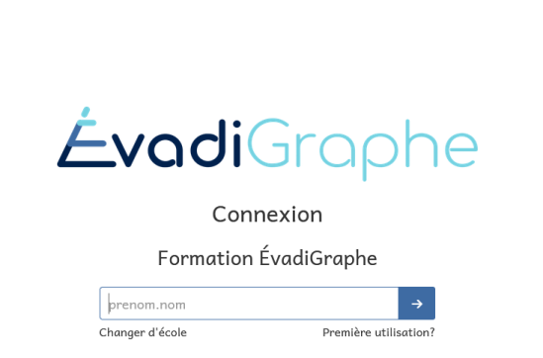
- Écris ton adresse courriel.

Clique sur Première utilisation

Nom de votre école

clique sur la flèche dans l’encadré bleu
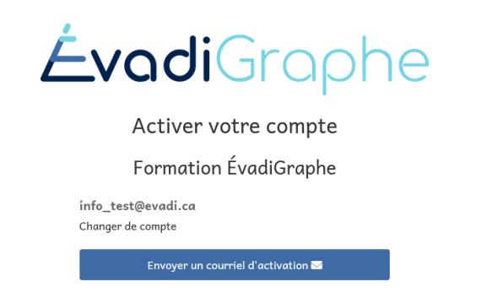
- Clique sur Envoyer un courriel d’activation.
Nom de votre école

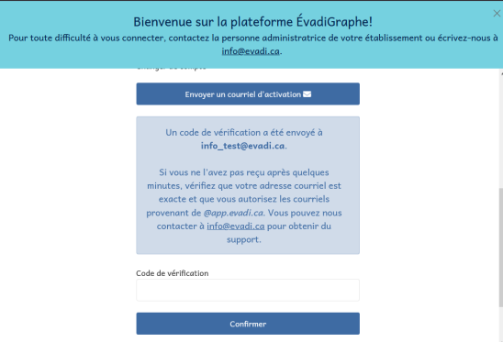
- Va dans ta boite de courriels pour copier (Ctrl-C) le code d’activation.
- Retourne sur ÉvadiGraphe et colle (Ctrl-V) le code. Clique Confirmer.
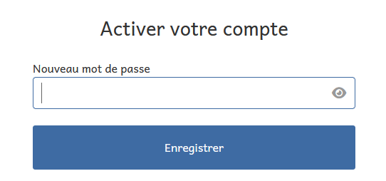
- Inscris le mot de passe de ton compte scolaire et clique Enregistrer.

Respecte bien les consignes
quand tu feras la dictée
et écoute la mise en situation!

